Сравнительный анализ

В испытаниях учувствовали следующие смывки (по порядку зоны тестирования, см.фото, слева направо):

- RECYL COBRA
- ФЭЙЛ -7 – мойка анилоксов (заменитель RECYL COBRA, France);
- ФЭЙЛ -11 – мойка анилоксов (вместо APEX BIO CLEAN MONSTER, Netherlands); 4. ФЭЙЛ -10 – мойка анилоксов (вместо APEX BIO CLEAN DRAGON, Netherlands).
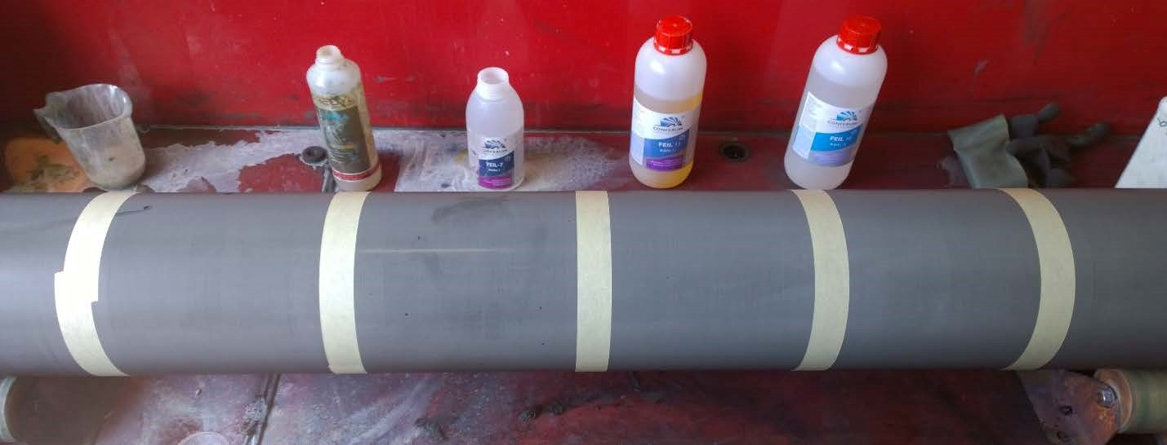
2

3

4

ФЭЙЛ -9 – мойка анилоксов (заменитель ITRACO ENPUREX POWER, Germany) – тестирование не проходил по причине его отсутствия в нашем распоряжении.

Тестирование производилось на равных условиях для всех образцов, без применения каких-либо дополнительных средств и инструмента. Анилоксовая гильза была снята с машины, и последовала на мойку.
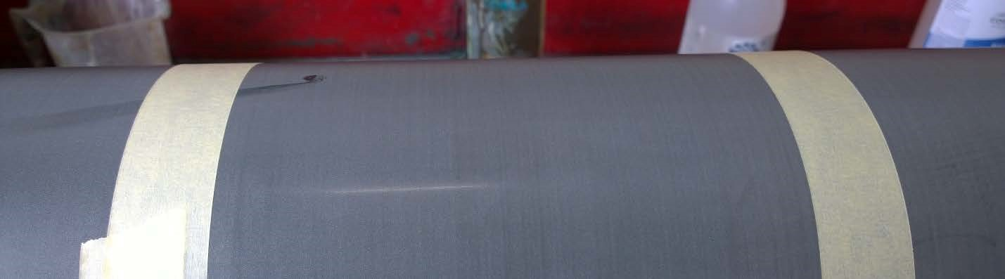

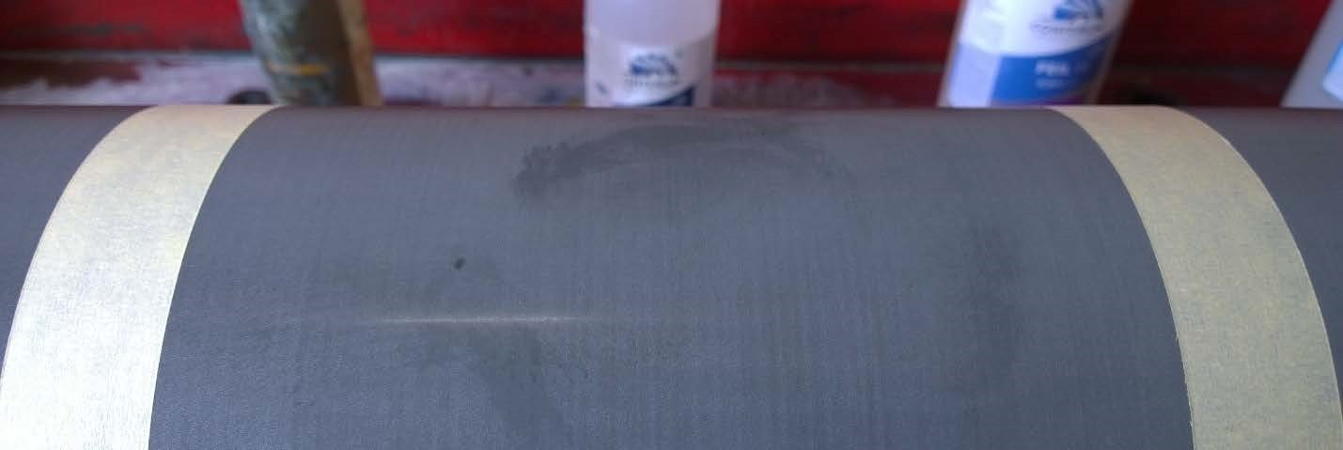
2

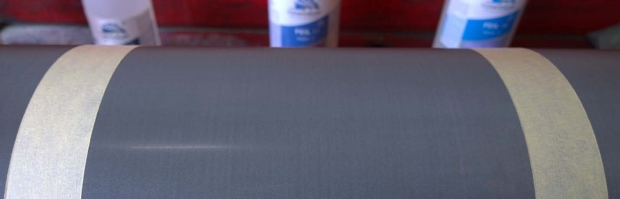

3

4

Методика нанесения химии была проста. Наливается в перчатку некоторое количество раствора, и размазывается по поверхности вала, не допуская высыхания. Время от времени, на протяжении 15-20 минут приходилось растирать, что бы не подсыхало и перемешивалось в ячейках.

По истечении 15-20 минут, вся химия была смыта водой несколько раз, чтобы не оставить в ячейках химического состава.
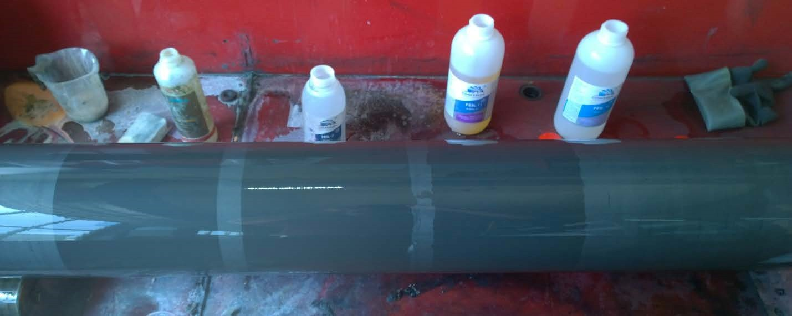
1

2

3

4

При анализе смытого анилокса визуально (кроме 4 варианта) нельзя было увидеть разницы между вариантом 1 и 2-3. Все 3 варианта были отмыты практически одинаково хорошо.
С 4-м вариантом такое ленивое отношение к чистке анилоксов не прошло. Для его использования требуется, как и рекомендует производитель, применять меламиновую губку, что несколько затрудняет работу, но при этом, практически безопасно и щадяще для рабочего инструмента.
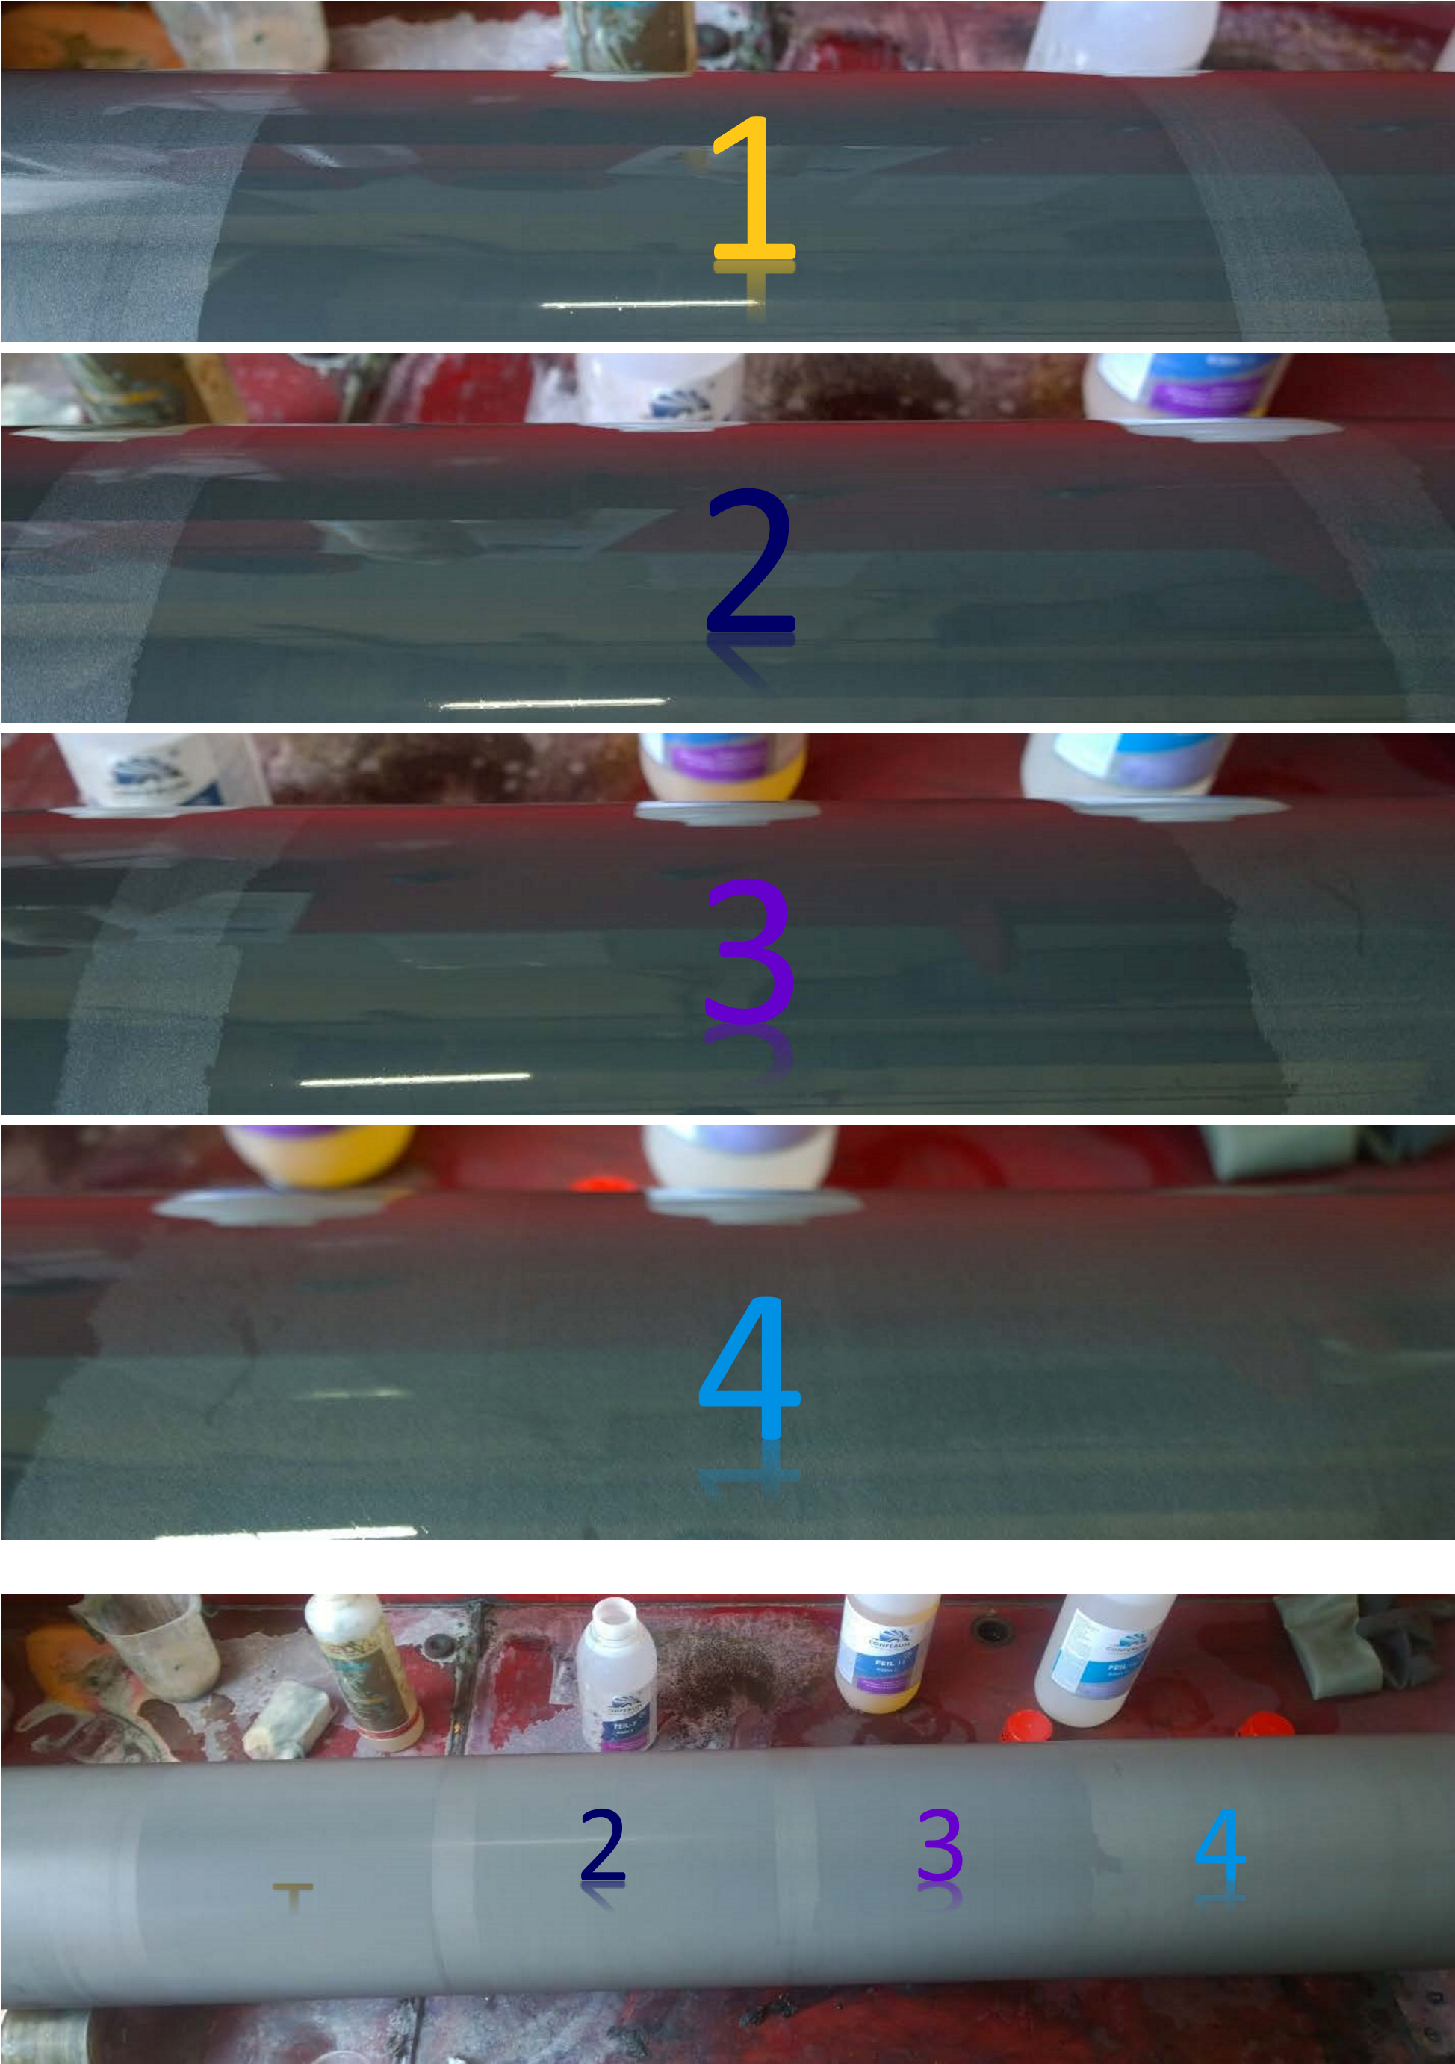

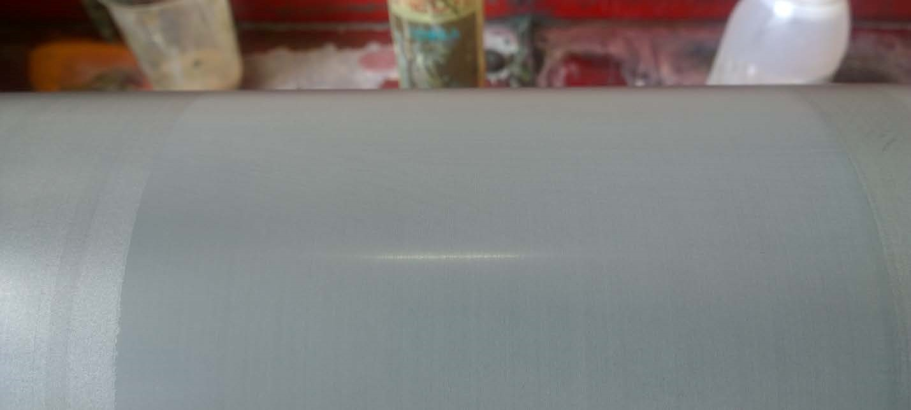
1

2

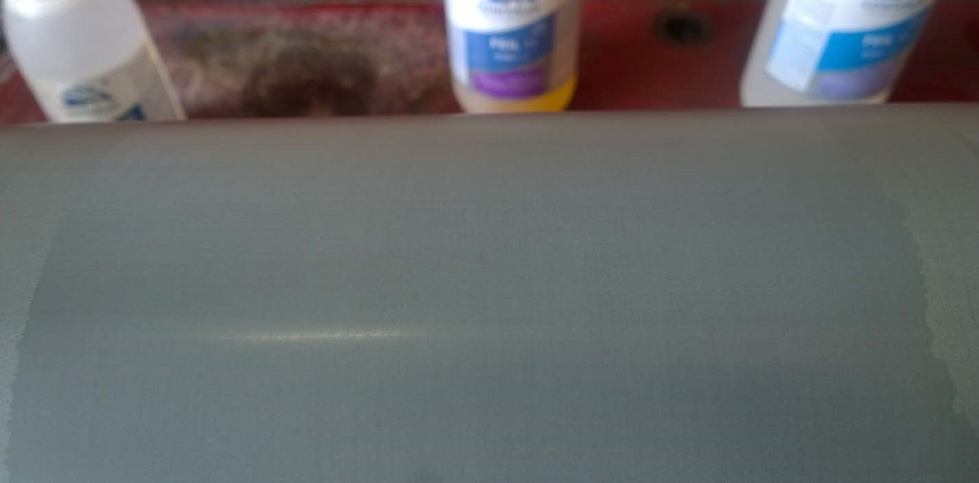
3

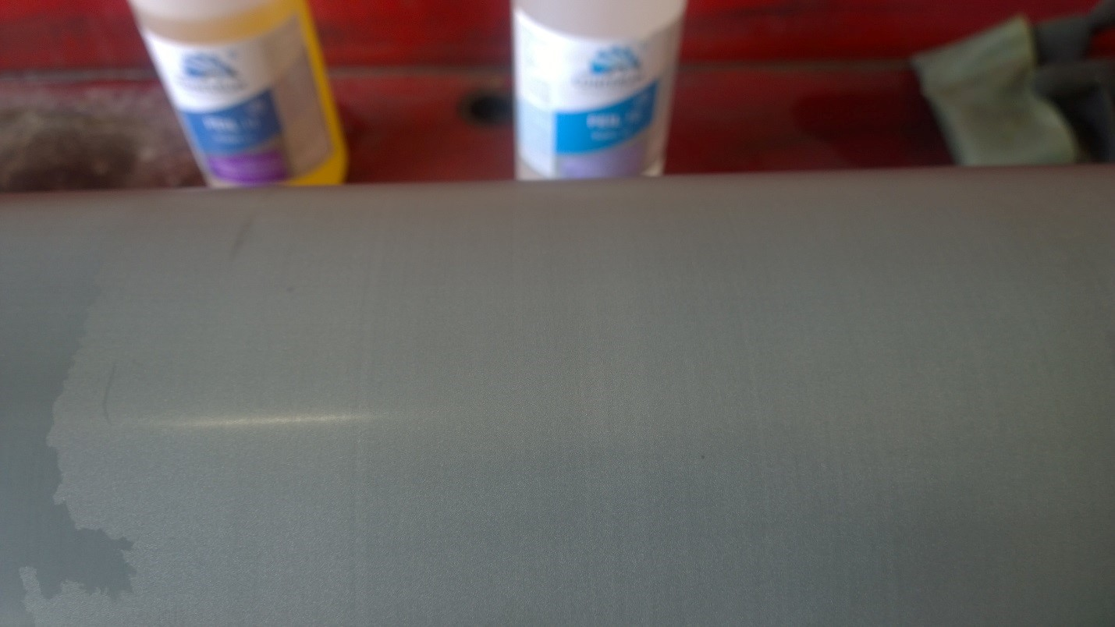
4

По окончанию тестов, цилиндр был замочен в раствор ФЭЙЛа 11 и полностью вымыт.
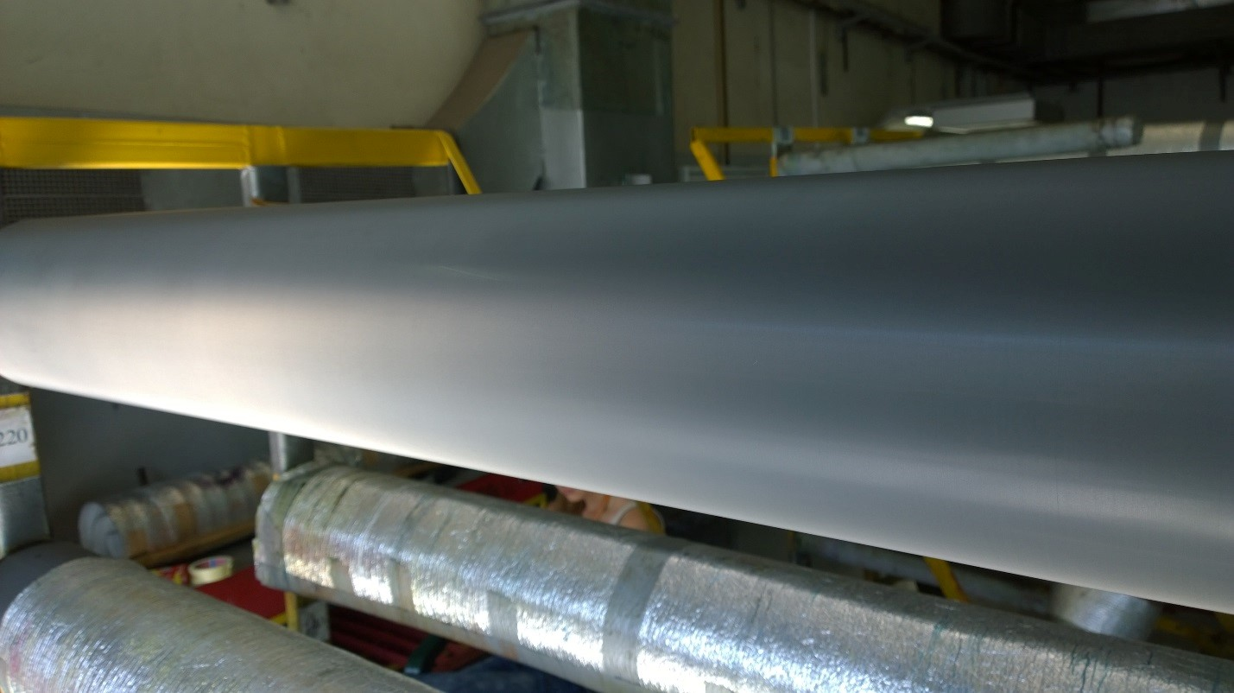

Качество очистки анилоксового цилиндра полностью удовлетворительное.
Все испытанные растворы (для 4 варианта только с губкой) полностью соответствуют заявленным характеристикам, и удовлетворяют необходимым требованиям.

05.07.2016 Олег Ковальчук.

